**КОНСПЕКТ**

**реализации задач ОО « Музыка» в средней группе**

**средняя группа**

**«Роль воспитателя на музыкальном занятии»**

**Программное содержание**

Активизировать роль воспитателя для повышения качества музыкально-образовательной деятельности и реализации воспитательных, образовательных задач на занятиях музыки.

Создавать позитивный, эмоциональный тон к восприятию окружающего мира, подготовить голос к пению в песенке-распевке, состоящей из звуков мажорной гаммы.

Закрепить умение передавать в движении ритмичный, маршевый характер музыки. (Начинать и заканчивать движения точно под музыку.)

Познакомить с вальсом, как одним из видов танцевальной музыки. Побуждать детей эмоционально реагировать на музыкальную пьесу без слов. Отметить особенности вальса: плавный, напевный, танцевальный характер музыки.

Способствовать развитию ритмического слуха детей. Обучать детей напевному, протяжному пению не форсируя звука в умеренном темпе. Чисто интонировать мелодию.

Учить детей различать музыку веселого и грустного характера, плавно подводя к пониманию спокойного и ритмичного характера музыки.

Познакомить с музыкальной профессией – барабанщик (учить образовывать новые слова с использованием суффиксов и окончаний).

Закреплять умения детей выполнять в парах танцевальные движения: бег на носочках, притопы одной ногой, отмечая при этом двухчастную форму музыкального произведения.

Воспитывать у детей желания добивать согласованности в действиях.

Вызывать эмоциональный отклик на музыку, проявлять себя в исполнительской деятельности.

**МАТЕРИАЛ:**

Кукла, флажок, барабан и барабанные палочки, иллюстрация «Зима», стихотворение «Зима», музыкально-дидактическая игра «Узнай какой инструмент звучит?»

**Методические приемы:**

-Выразительное исполнение музыкальных произведений музыкальным руководителем.

-Игровой момент с использованием куклы с флажком.

-Беседа по вопросам.

-Внесение иллюстрации «Зима».

-Использование музыкального инструмента для знакомства с новой музыкальной профессией – барабанщик.

-Игра на барабане в исполнении взрослых.

-Показ приемов выполнения движений, музыкально-ритмического рисунка распевки, способов игры на музыкальном инструменте – барабане.

**ПЛАН ЗАНЯТИЯ:**

МУЗЫКАЛЬНОЕ ПРИВЕТСТВИЕ: «Добрый день» - К. Андреаса.

УПРАЖНЕНИЕ «Марш» Е. Тиличеевой.

РАСПЕВКА «Мы идем с флажками» - Е, Тиличеевой.

СЛУШАНИЕ: «Первы й вальс» Д. Кабалевского.

ПЕСНЯ: «Санки» - М. Красева.

«Каждый по- своему маму поздравит» Т. Попатенко.

МУЗЫКАЛЬНО-ДИДАКТИЧЕСКАЯ ИГРА: «Узнай, какой инструмент звучит?»

ИГРА на музыкальном инструменте – барабане в исполнении взрослых и детей.

Танец: «Пляска парами» - лит.н.м.

**ХОД ЗАНЯТИЯ:**

Дети под музыку вбегают в зал за воспитателем и останавливаются возле коврика.

Воспитатель: Ребята, посмотрите, как много у нас сегодня гостей. Давайте с ними поздороваемся!

*/Дети здороваются с гостями песенкой-приветствием «День добрый»/.*

Воспитатель: Возьмитесь за руки, сделайте красивый круг, опустите руки. Ребята, как только заиграет музыка, мы будем шагать красиво, высоко поднимая колени, руки работают вдоль туловища. Вот так

*(Воспитатель показывает)*.

Воспитатель: А теперь повернитесь за ведущим. Слушайте музыку. Приготовились.

*(Звучит музыка, дети с воспитателем шагают по кругу)*

Упражнение «Марш» Т. Ломовой

*(выполняют упражнение)*

Воспитатель: Молодцы, ребята! Хорошо получается у ………………

*(воспитатель называет 2-3х детей, хорошо справившихся с упражнением).*

Воспитатель: А теперь под музыку на носочках побежали за ведущим на стульчики.

*(под музыку дети садятся на стульчики).*

Муз. рук.: Дети, посмотрите, кто пришел к нам в гости?

*(дети называют по именам взрослых и видят куклу с флажком, дети отвечают)*

Воспит.: Ребята, что у Катюше в руке?

*(дети отвечают)*

Какой флажок?

*(ответы детей)*

Муз.рук.: А у нас, Катюша, есть распевка про флажки, как она называется, ребята? *(дети отвечают)*. А кто может нам напомнить и спеть? Давайте послушаем.

*(Ребенок по желанию поет попевку «Мы идем с флажками»)*

А теперь мы споем ее вместе. Напоминаю - петь нужно напевно, звонко, но не кричащим голосом, слушать товарища и музыку.

*(Муз.рук., воспитатель и дети исполняют упражнение)*

Муз.рук.: Ребята, эту песенку можно не только петь, но и прохлопать. Вот слушайте.

*(Муз.рук. напевает и прохлопывает ритмический рисунок мелодии).*

Воспитатель: Ребята, а теперь все вместе попробуем прохлопать эту песню.

*(все поют и прохлопывают ритмический рисунок мелодии).*

Воспитатель: Молодцы, ребята! Еще не у всех получается, но мы поучимся с вами в группе А у кого получилось лучше всех поучит своих тов. и куклу Катю правильно прохлопывать эту песенку. А кукла Катя еще нам сегодня приготовила что-то интересное?

Муз.рук.: Послушайте. «Первый вальс» - Д. Кабалевского.

Вопросы

1.Как вы думаете, что можно делать под эту музыку?

(Ответы детей).

2.А почему вы так решили?

3.Какая эта музыка?

Ребята, как называют человека, который придумывает музыку?

*(Ответы детей)*

*Показ портрета*

Воспитатель: Ребята, мы будем внимательно слушать, а кукла Катя потанцует.

*(Звучит вальс, а воспитатель берет куклу и под музыку имитирует танец куклы).*

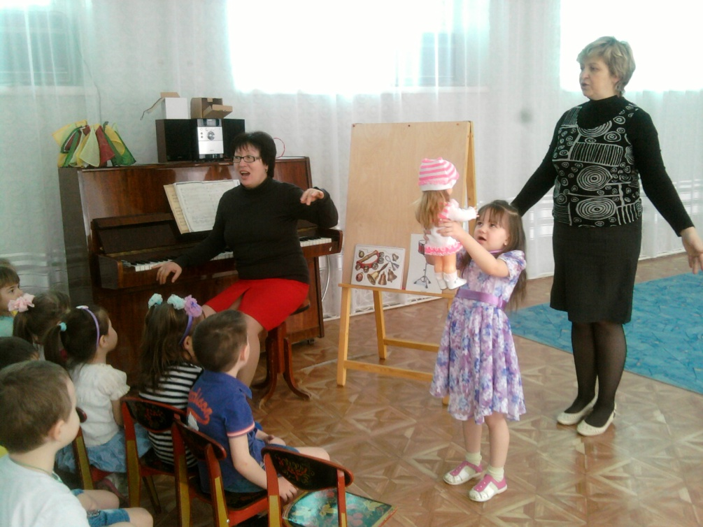

СЛУШАНИЕ - «Первый вальс» - Д. Кабалевского.

Муз.рук.: Плавная, напевная, танцевальная музыка. Да-да-да, именно танцевальная, ВАЛЬС – это самый красивый танец.

Давайте повторим все вместе как называется этот танец?

*(дети вместе с муз. ркуводителем повторяют название танца, затем просят повторить 2-3 детей поочередно).*

Муз.рук.: Ребята, Катюша приготовила для вас такой красивый вальс, а чем вы ее порадуете?

Ответ детей:

А мы споем ей песню «САНКИ».

*(ответ детей).*

*Можно инд., или по подгруппам, по рядам.*

Исполняется песня «САНКИ» ком. М. Красев.

Муз.рук.: Ребята, какой характер у этой песни?

*(Ответы детей)*

Муз.рук.: Правильно. Какая картинка подходит к этой песне?

*(Ответы детей)*.

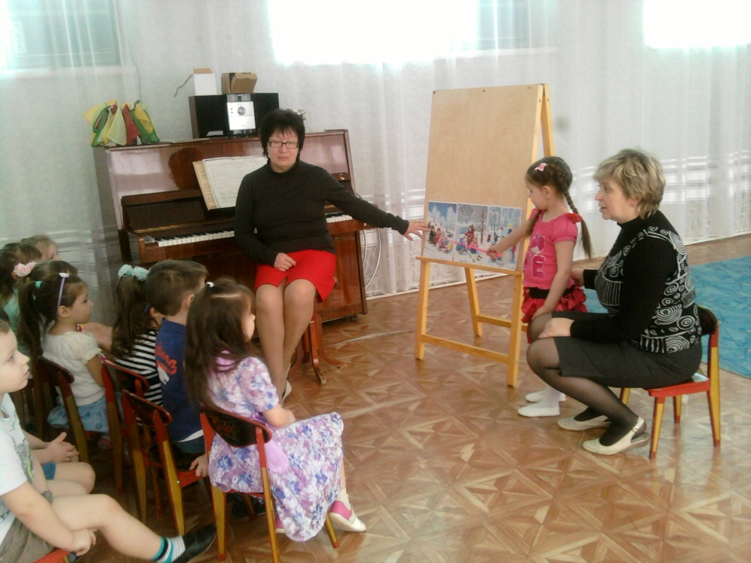

Муз.рук.: Скажите, почему вы так решили?

(Ответы детей)

Муз.рук.: Ребята, а у Катюши тоже есть картинка, если вы правильно назовете какой инструмент изображен на ней, я покажу вам настоящий.

Музыкально-дидактическая игра – «Узнай какой инструмент звучит?»

*(Музыкальный руководитель показывает карточку с изображением барабана)*

*(Дети отвечают)*

Муз. рук.: Правильно, это – барабан. А того, кто играет на барабане, называют – барабанщик. Вот сейчас я барабанщик.

*(Муз.рук-ль достает барабан и играет на нем).*

Восп.: Я тоже хочу быть барабанщиком. Можно?

*(воспитатель играет на барабане, муз. рук-ль подыгрывает мелодию на форт-но)*

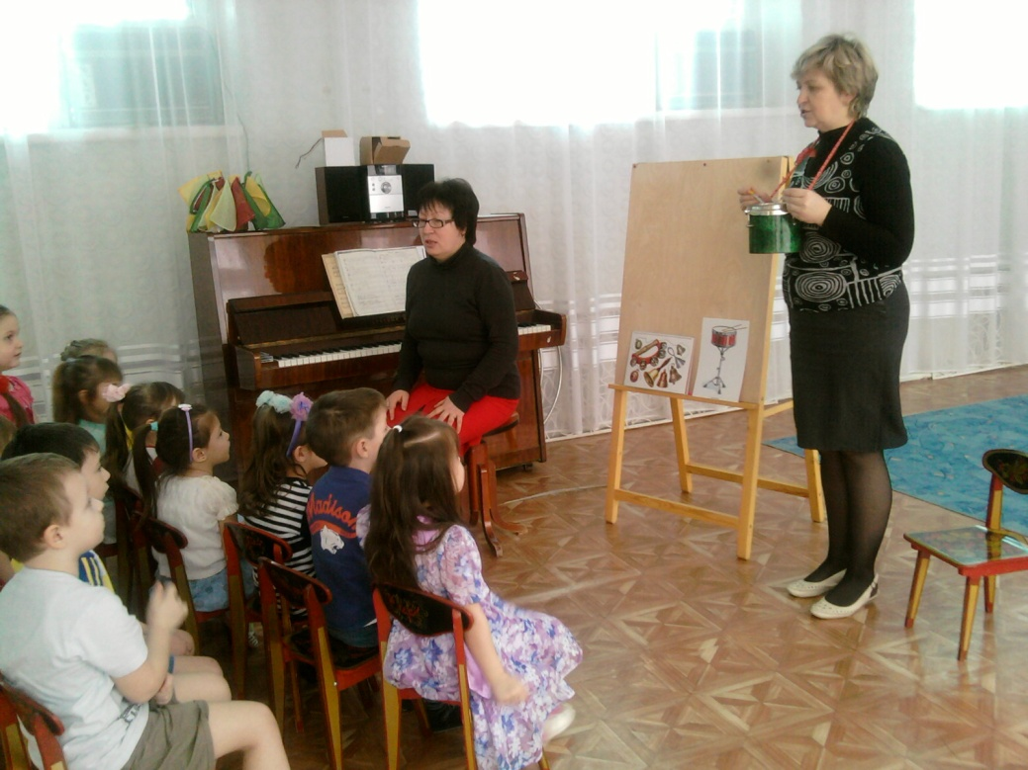

Восп.: И так, ребята, как называют человека, который играет на барабане?

*(Ответ детей).*

*Предложить детям стать барабанщиками.*

Воспт.:Кем ты сейчас был? (Полный ответ детей)

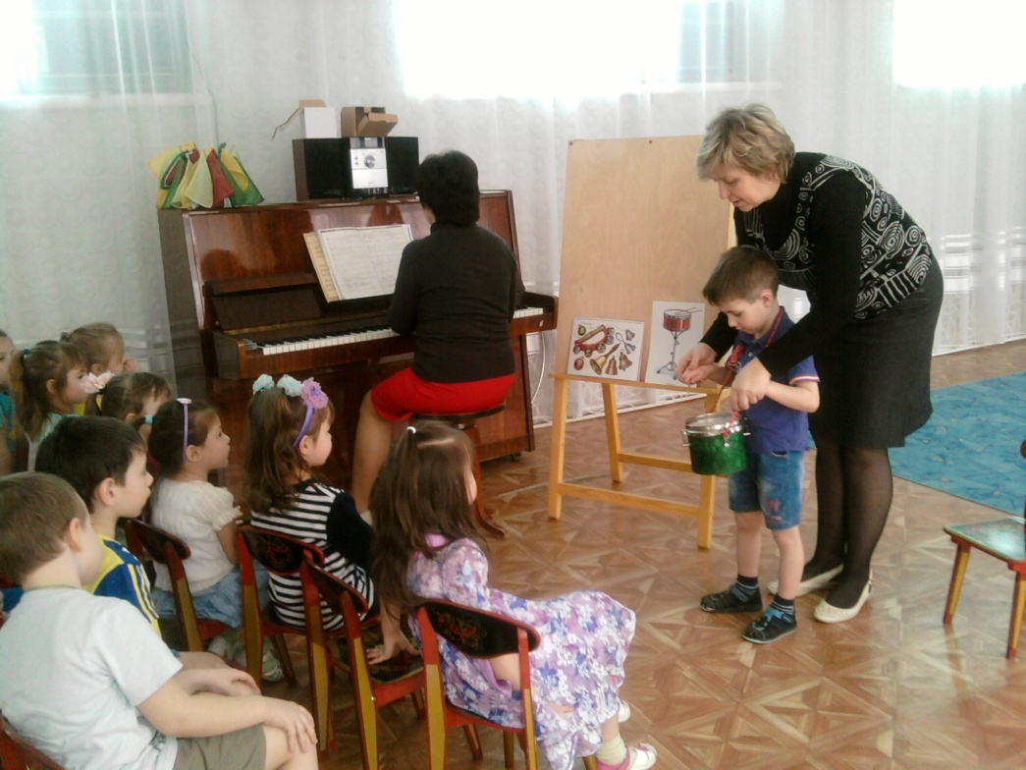

Муз. рук.: А сейчас, ребята, вам нужно узнать и сказать название песни вот по этим картинкам.

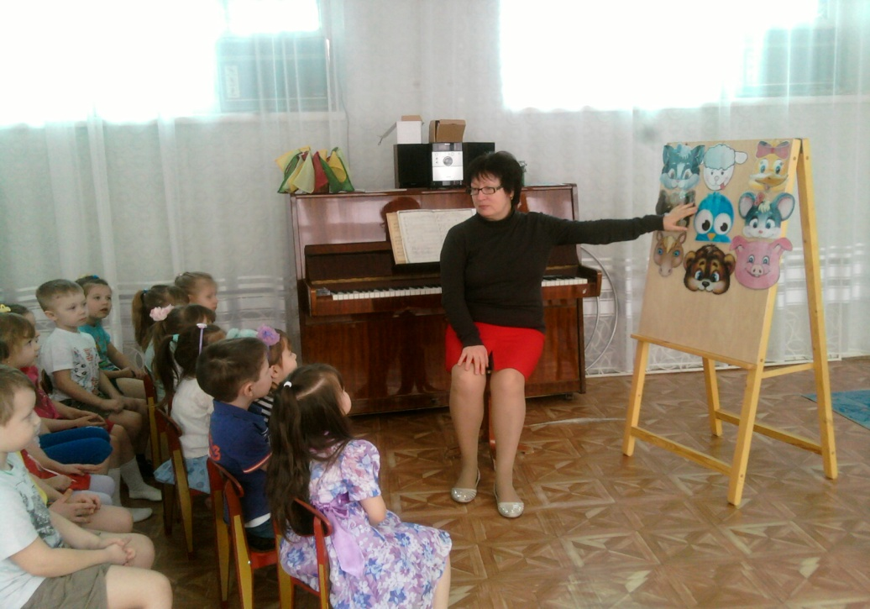

*(Выставляются картинки к песне «Каждый по своему маму поздравит», использование мнемотехники.)*

*(Ответ детей)*

Муз. рук.: Правильно! Молодцы! Слушайте вступление и дружно запевайте.

*(Дети исполняют два разученных куплета)*

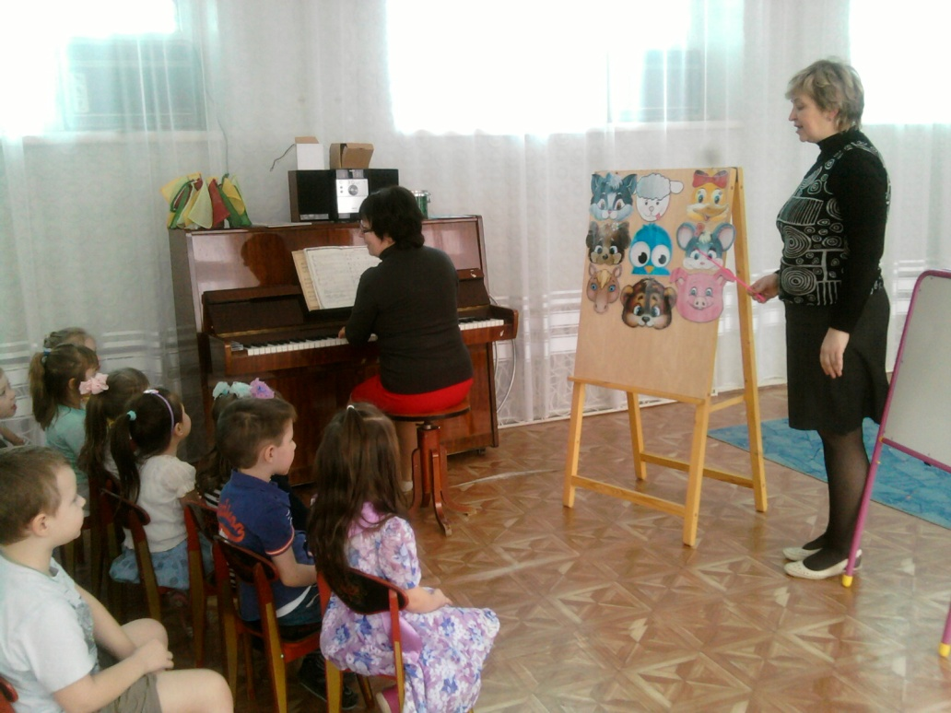

Отлично, а сейчас мы выучим песню до конца.

*(Разучивание, исполнение 1.2.3.4-го куплетов)*

Молодцы, все старались в песне показать свою любовь к маме.

Вос.: А сейчас давайте пригласим Катю танцевать.

Выходите ребята на середину зала, делайте круг, подойдите и возьмите колокольчики.

Посмотрите, я вам напомню знакомые вам движения – (показ воспитателя),

а теперь под музыку все вместе.

*Исполняется «Пляска с колокольчиками»*

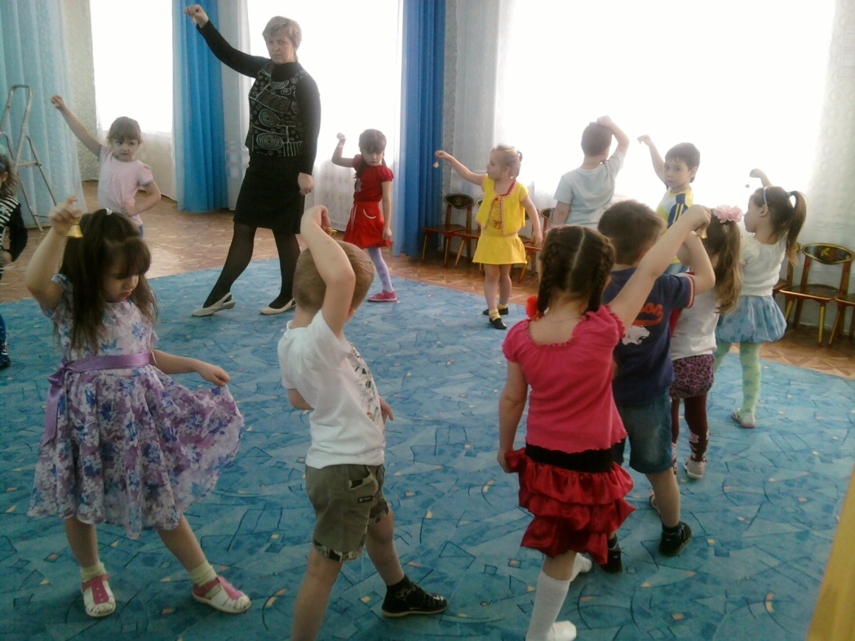

Восп.: Похвалить детей.

*(Дети повторяют пляску ).*

Восп.: Молодцы, ребята! Все постарались, остальные движения выучим на следующем занятии.

Муз.рук.: Ребята, нам пора прощаться, что больше всего вам понравилось, чему вы научились? Что особенно вам запомнилось?

На каком инструменте вы хотите поиграть при следующей встрече?

*(Ответ детей)*

Муз. рук.: Скажем Катюше и всем гостям «До свидания».

*(Дети прощаются и под «Марш» Т. Ломовой и звуки барабана выходят из зала).*